LUINONOTIZIE Luino | 8 Giugno 2026

Premiati gli studenti delle scuole del Luinese dagli “Amici del Piccio”
Tanti i premiati delle scuole di Montegrino, di Luino, di Dumenza e di Maccagno. Compito non facile per la giuria, premiati i lavori che rispecchiavano al meglio lo spirito innovatore del Piccio
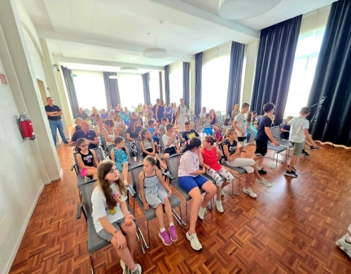
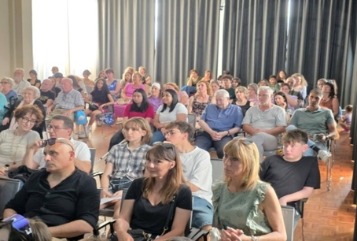
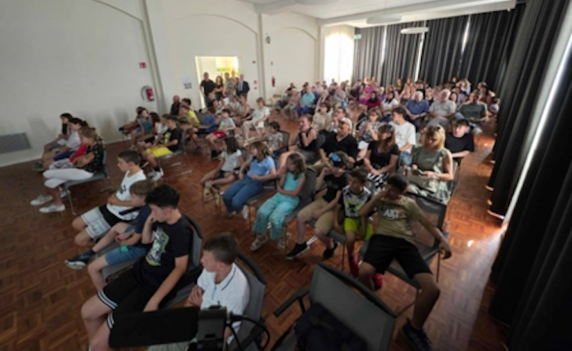
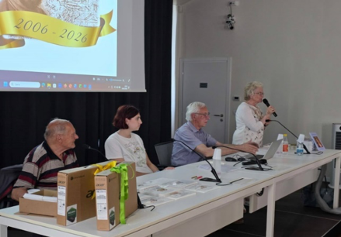
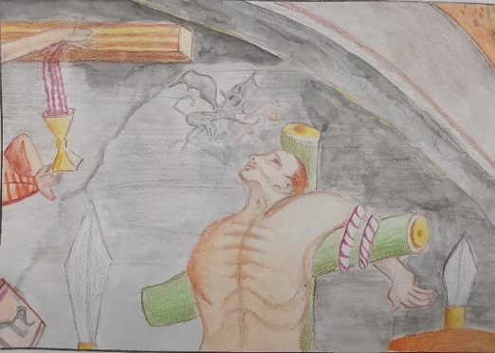
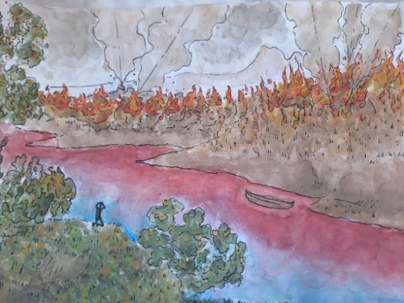
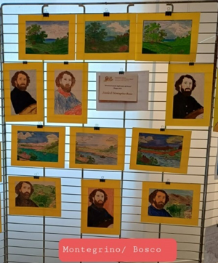
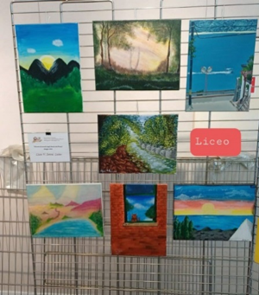
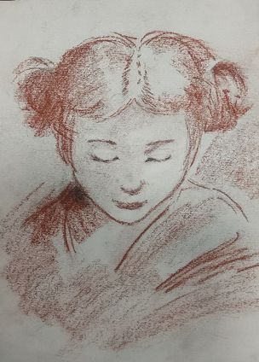
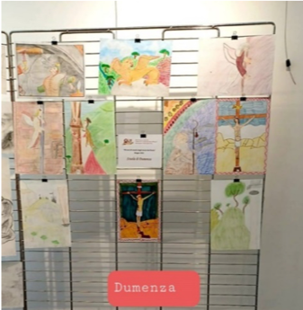

Una splendida folla di alunni, studenti, accompagnati da genitori e insegnanti si è riunita lo scorso 29 maggio a Palazzo Verbania, a Luino, per ricevere i premi e i certificati di partecipazione donati dall’Associazione Culturale “Amici di Giovanni Carnovali detto il Piccio” al termine della collaborazione fra scuole e associazione per il progetto “20 anni di eventi degli Amici del Piccio”.
Gli elaborati realizzati dai partecipanti sono stati esposti all’ingresso della “sala Reale”, per permettere a tutti di ammirare i disegni e i dipinti realizzati dagli alunni, dopo un incontro nelle rispettive scuole con la presidente degli “Amici del Piccio” che ha illustrato ai ragazzi l’importanza di vivere in un territorio ricco di personaggi illustri, come Piccio e Guglielmo da Montegrino, dei quali sono state proiettate nelle classi opere di notevole pregio, che gli studenti hanno poi rielaborato o attualizzato nei loro dipinti.
La richiesta di collaborazione è stata accolta favorevolmente dai docenti delle scuole primarie di Montegrino e dalla scuola secondaria di primo grado “Bernardino Luini”, che hanno partecipato con gli alunni delle classi seconde e terze di Luino, Dumenza e Maccagno. Anche alcuni studenti del Liceo “Vittorio Sereni” di Luino hanno accolto l’invito a questa proposta culturale, realizzando dipinti su tela con una buona sensibilità artistica.
La giuria, composta dai componenti del Consiglio Direttivo dell’Associazione, non ha avuto un compito facile per segnalare i lavori più originali e alla fine ha deciso di premiare i lavori che meglio rispecchiavano lo spirito innovatore di Piccio e l’interpretazione attualizzata della sua pittura.
I tre premi in euro destinati al Liceo sono stati assegnati a Lisa Milanese, Nicole Rodriguez e Martina Bastioli, che hanno scelto di onorare Piccio con tre diverse vedute paesaggistiche.
Per le scuole medie, che ha ricevuto in premio una serie di colori acrilici per l’aula d’arte, sono stati segnalati, a Luino i disegni di Jasmine Rabbolini – 3C (gruppo di donne e bambini), Giorgia Jacovino – 3D (volto di bimba) e Ferdinando Lombardo – 3E (Lungo l’Adda-paesaggio in fiamme con evidente riferimento alle guerre in corso). Per la scuola media di Maccagno ha ottenuto una segnalazione speciale il disegno di Hadik Omaema, (volto di bambina).
Gli alunni della scuola media di Dumenza hanno scelto di cimentarsi con gli affreschi di Guglielmo da Montegrino, che nel lontano 1517 aveva decorato la cappella della Pianca nelle vicinanze del borgo.
La giuria ha segnalato come lavoro migliore il disegno realizzato da Giona Brancher e Enea Casnedi (particolare di una Crocifissione) eseguito con precisione di dettagli e delicatezza di colori.
La scuola primaria di Montegrino, dopo una visita guidata alla mostra di riproduzioni di Piccio presso il palazzo comunale di Montegrino, ha dato prova di grande impegno e la classe terza con Matteo Sabella e Davide Locatelli (segnalati) e quarta con Pietro Gemmo e Riccardo Evangelista (segnalati) hanno prodotto elaborati di notevole pregio, colorando i disegni di alcuni paesaggi del Carnovali e il busto del pittore.
La giuria ha riservato una lode speciale agli alunni della classe quinta, che guidati dal loro insegnante, hanno ideato un originale fumetto illustrante la storia di “Agar nel deserto”, capolavoro di Piccio, raccontato con un linguaggio lineare e abbellito con vari disegni.
La scuola ha ricevuto dall’Associazione il dono di due P.C. da utilizzare in classe.
A tutti gli alunni è stato donato un “Certificato di partecipazione” al progetto degli “Amici del Piccio” per aver contribuito “con sensibilità artistica e impegno alla valorizzazione culturale dell’iniziativa”.
A conclusione di questa interessante e proficua collaborazione, l’Associazione ringrazia tutti i partecipanti, sperando di aver lasciato in ogni studente un piccolo seme di bellezza, che potrà germogliare nei prossimi anni per regalare il piacere di conoscere nuovi soggetti culturali e di condividerli con altri.
(Carolina De Vittori , 4 giugno 2026)
© Riproduzione riservata

